Лекция № 3
Тема: Влияние окружающих условий
на работоспособность человека

Содержание
  - Оптимальные условия; зона комфорта
  - Экстремальные условия; тепловая перегрузка человека
  - Состояние человека в условиях холода
  - Адаптация, привычка, подготовка

Организм человека по-разному реагирует на окружающие условия. Одни факторы могут вызывать ощущение неудобства, другие не ассоциируются с осознанием нежелательных условий. В одних случаях человек начинает хуже работать еще до появления поддающихся измерению физиологических эффектов, в других - человек продолжает выполнять работу, несмотря на появление серьезных физиологических симптомов. Поэтому нет перечня показателей достоверно оценивающих в нарастающем порядке неблагоприятное воздействие на человека факторов окружающих условий.
Человек успешно переносит умеренные изменения внешних условий без заметного ухудшения работоспособности вследствие того, что внутренние условия организма поддерживаются относительно постоянными. Это постоянство обеспечивается деятельностью механизмов управляемых центральной нервной системой. Но изменение внешних условий могут превосходить возможности регуляционных механизмов организма. В таком случае ухудшается самочувствие человека, снижается его работоспособность.
Важной задачей инженерной психологии является обеспечение оптимальных условий для производительной работы.
Оптимальными окружающими условиями считаются такие, при которых персонал не подвергается воздействию неблагоприятных факторов внешней среды, а условия, окружающие оператора, отвечают объективным требованиям организма и субъективным ощущениям человека.
В процессе работы неизбежно возникают отклонения от идеальных условий. Допустимая величина этих отклонений будет зависеть от критериев здоровья, квалификации, величины затрачиваемого усилия, запаса сил и степени неудобств, которую может выдержать человек.
Ниже представлено психофизиологическое состояние оператора при различных температурных условиях:
+50°С  +30°С  +25°С  +18-25°С  +17-22°С  +11°С | - терпимо в течение 1 часа; намного превышает уровень температуры благоприятный для умственной и физической деятельности человека;  - умственная деятельность ухудшается, замедляется реакция, появляются ошибки;  - начинает развиваться физическое утомление;  - наиболее благоприятный интервал температур в летнее время;  - наиболее благоприятный интервал температур в зимнее время;  - минимальный уровень температуры для кратковременной работы.
Нормальная влажность воздуха лежит в пределах от 30 до 70%.
Зоной комфорта называется такой набор параметров окружающей среды при которых человек чувствует себя уютно.
Зона комфорта изображенная на рис.5.1 является функцией трех переменных - температуры, влажности и скорости движения воздуха. Она иллюстрирует, как изменениями одного из параметров можно достичь комфортного уровня. Например, при неподвижном воздухе комфортным условиям соответствует температура 22°С и влажность 80%. С ростом температуры до 25°С при той же влажности человек также чувствует себя комфортно, если обеспечить движение воздуха со скоростью 0,8-0,9 м/с.

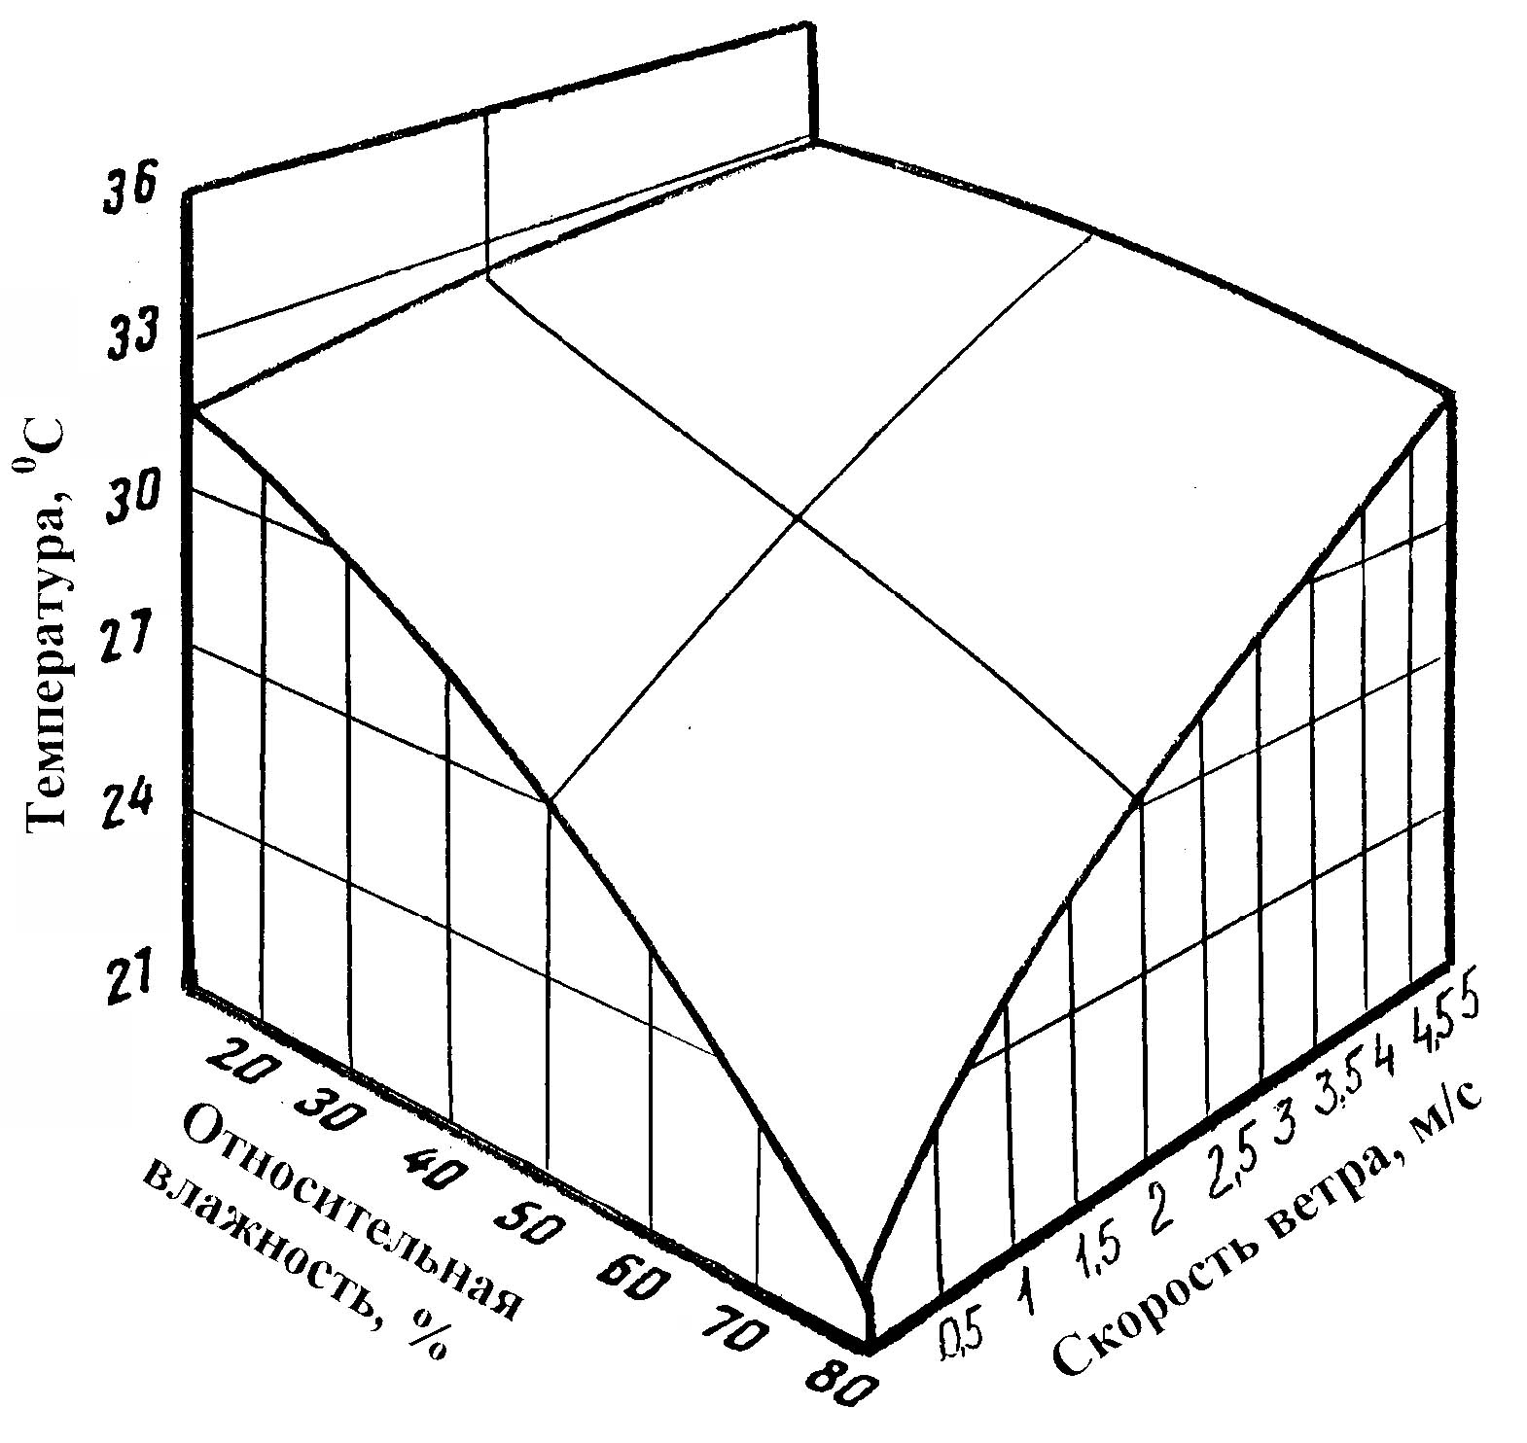

Рис.5.1 Зона комфорта человека, составленная по трем параметрам
окружающей среды – температуре, влажности и скорости движения воздуха

Экстремальными называют такие условия окружающей среды, при которых выполнение работы требует значительного психофизиологического напряжения оператора и связано с неблагоприятным воздействием на организм человека.
Технические средства зачастую не оправдывают возложенных на них ожиданий не потому, что неудачно спроектированы или плохо сделаны, а потому, что окружающие условия носят экстремальный характер и не отвечают требованиям производительной работы персонала.
Рассмотрим особенности работы оператора в условиях повышенных температур и в условиях холода.
Тепловая перегрузка человека имеет место при длительном ежедневном воздействии жары и интенсивной физической работе. Чтобы этого не происходило температура тела работника не должна повышаться более чем до 38°С, а частота пульса – не превышать 110 ударов в минуту.
Влияние интенсивности работы и скорости метаболизма на тепловую нагрузку организма и допустимую продолжительность деятельности в условиях повышенных температур показаны на графике рис.5.2.
Тепловая перегрузка (тепловой стресс) может выразиться в форме теплового истощения, обезвоживания организма, теплового удара.
Если работа, выполняемая в условиях жары, характеризуется как легкая или умеренная, то тепловой баланс организма обеспечивается через количество выделяемого пота:
М + Н_{р} + Н_{к} = Е_{тр},
где Е_{тр} - степень испарения пота, требуемая для поддержания теплового баланса;
М - энергия метаболизма, определяется по таблицам обмена веществ;
Н_{р} – теплообмен за счет радиации;
Н_{к} – теплообмен за счет конвекции.

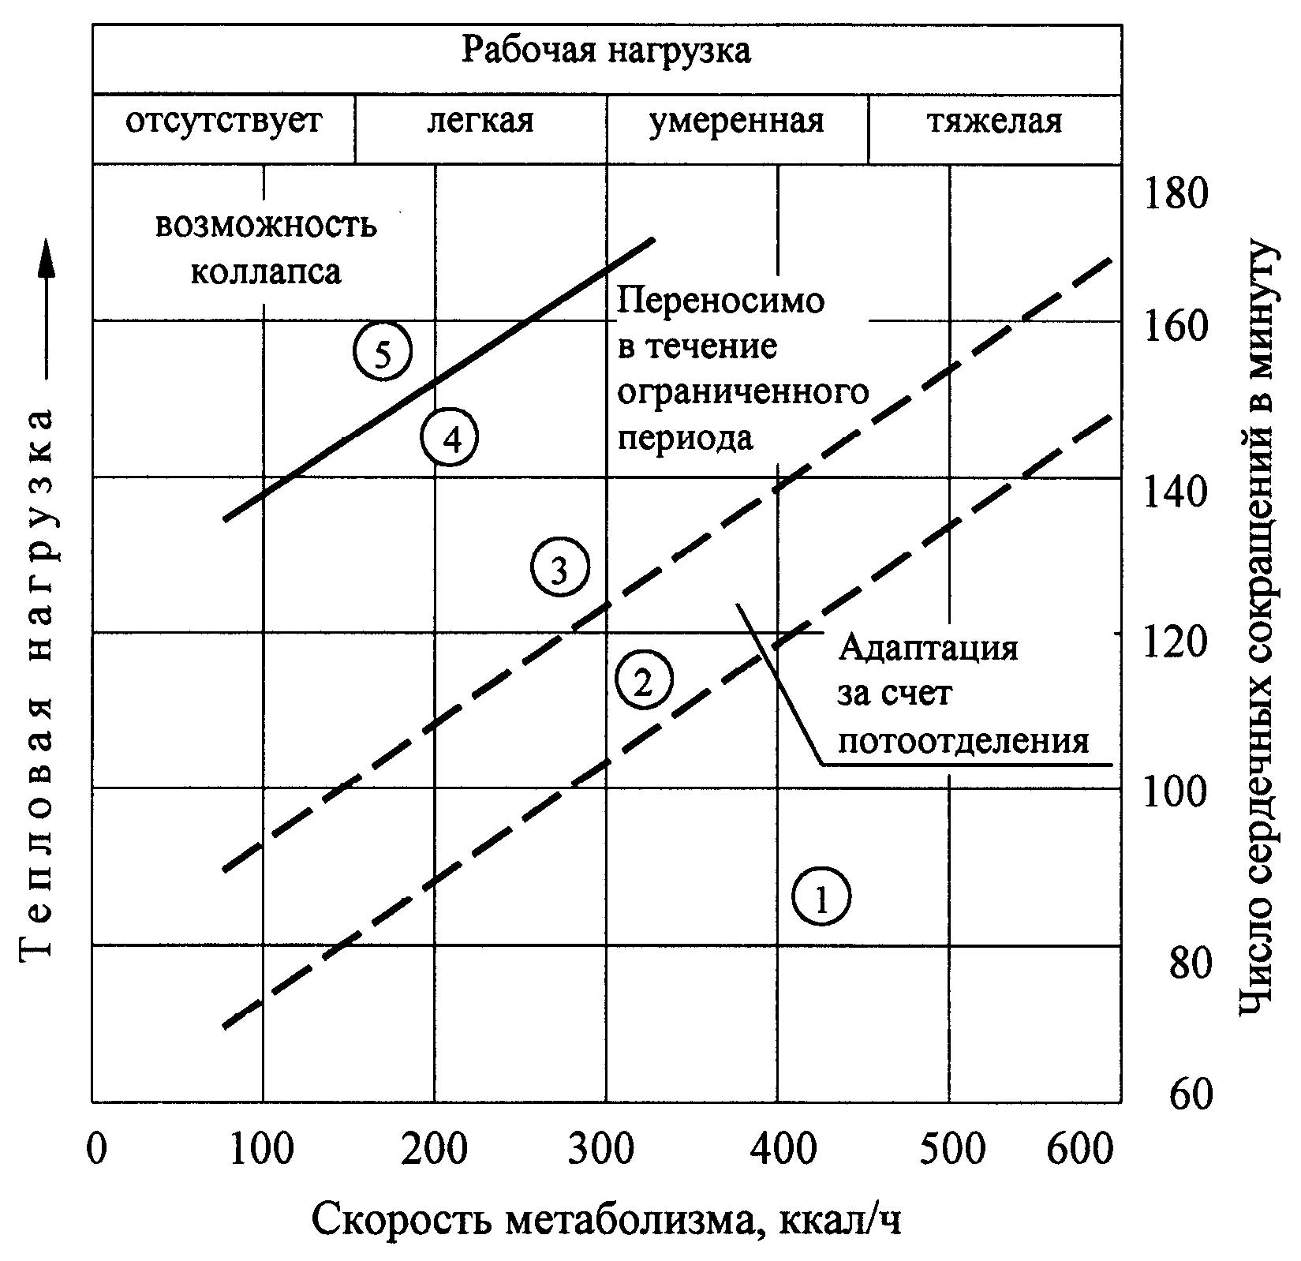

Рис.5.2 Тепловая нагрузка на организм человека в зависимости
от интенсивности и продолжительности работы в условиях повышенной
температуры. Тепловая нагрузка в зоне 1 – отсутствует, 2 – низкая,
3 – умеренная, 4 – высокая, 5 – чрезмерная

В относительно сухом воздухе потеря тепла за счет испарения пота (Е_{тр}) составляет около 600 кал (2,5 кДж) на 1 г испарившегося пота. Во влажном воздухе, когда испарение ограничено, потоотделение превышает величину Е_{тр} и пот не испаряется. Тело человека становится мокрым и теплоотдача в окружающую среду приостанавливается, так как пот, который задерживается одеждой или стекает с тела без испарения, не способствует потере тепла. Для поддержания теплового баланса организма общая нормальная потеря воды близка 1 л в сутки, что равноценно по тепловой энергии примерно 1/4 общего количества производимого телом тепла. При высокой окружающей температуре и интенсивной физической нагрузке потеря воды может достигать 3 л в час. Поэтому людей, работающих в условиях повышенных температур, нужно побуждать пить больше воды, адекватно возмещая потери организмом солей. Потеря веса вследствие потери воды (дегидрации) не должны превышать 2-3% веса тела в сутки.
Если терморегуляционный механизм тела не в состоянии справиться с поддержанием нормальной температуры и запас тепла в теле увеличивается, то человек теряет работоспособность.
Состояние организма в условиях холода. Шведский ученый Г. Бодман ввел термин «жесткость» или «суровость» погоды. Им предложена формула, учитывающая совместное воздействие температуры воздуха и скорости ветра:
S = (1 - 0,04t) (1+ 0,272V),
где S - жесткость погоды в баллах;
t - температура воздуха в °С;
V- скорость ветра на высоте флюгера метеостанции (9 м над поверхностью земли) в м/с.
Пользуясь формулой можно подсчитать, что, например, при температуре воздуха –10⁰С и ветре 10 м/с жесткость погоды составляет 5,2 балла. А при температуре воздуха –40⁰С и скорости движения воздуха 0,1 м/с жесткость погоды оценивается лишь в 2,7 балла.
В первом случае люди воспринимают погоду как очень неприятную, жесткую, а во втором случае, несмотря на более низкую температуру - как терпимую. Другими словами ветер при слабом морозе воспринимается хуже, чем больший мороз в безветренную погоду. И это понятно, потому что охлаждающее воздействие ветра значительно интенсивнее, чем холода.
На рис.5.3 показано охлаждающее действие ветра на человека одетого соответственно сезону. При ярком солнце величины указанных теплопотерь могут быть уменьшены на 200 ккал.
Считается, что безопасная для здоровья потеря тепла с 1 м² поверхности тела равна 80 ккал (335 кДж) в час. Зная площадь поверхности тела взрослого человека равную примерно 2 м² можно подсчитать, что часовые теплопотери не должны превышать 160 ккал (670 кДж), а суточные – 2000 ккал (8,38 МДж).
Моторная деятельность оператора, требующая ловкости рук и быстроты реакции, ухудшается при температуре ниже 15⁰С, особенно в случае выполнения наружных работ при ветре, превышающем 2,0 м/с. Дальнейшее понижение температуры сопровождается переохлаждением кожного покрова, снижением вязкости жидкости в суставах, уменьшением тактильной чувствительности, скорости и точности выполнения ручных работ, заторможенностью визуальной реакции.

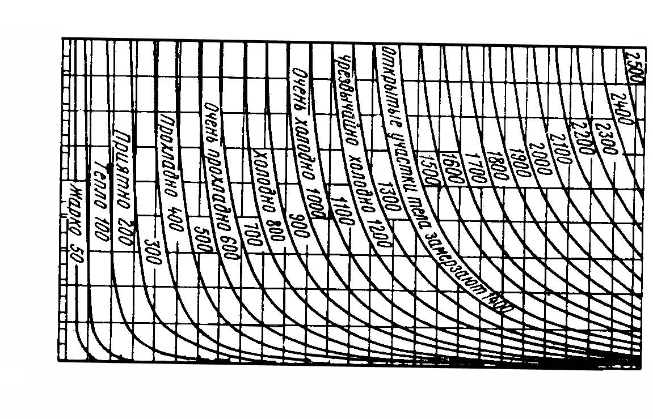
Скорость ветра, м/с
20
18
16
14
12
10
8
6
4
2
0
36 30 24 18 12 6 0 -6 -12 -18 -24 -30 -36 -42
Температура, °С

Рис.5.3 Воздействие ветра и температуры воздуха на теплопотери и
субъективные ощущения человека. Цифры на кривых характеризуют
потери тепла в ккал/(м²⋅ч)

Степень понижения активности организма и снижения качества выполнения работы оценивается индексом окоченения. Продолжительное переохлаждение организма может произойти даже при умеренных температурах и небольших морозах, вызывая синдром так называемой «холодовой усталости». Она проявляется в том, что человек утрачивает способность к сложной психической деятельности и многие операции, легко выполняемые им в тепле, становятся недоступными.
Рассмотрим факторы, помогающие приспособиться человеку к экстремальным условиям.
Адаптация. При продолжительном воздействии экстремальных условий психофизиологические характеристики человека могут изменяться в значительных пределах. Выносливость организма может повышаться (положительная адаптация) или, наоборот, уменьшаться (отрицательная адаптация).
Несмотря на то, что адаптация имеет место в каждой рабочей ситуации, проектировать технические системы следует на неадаптированного человека.
Предел выносливости человека чрезвычайно индивидуален, но в целом зависит от продолжительности и интенсивности воздействия экстремальных условий, от времени прошедшего с момента последнего воздействия, усилий необходимых для выполнения работы, от возраста и пола человека, его мотивации и других факторов.
Привычка. Как и явление адаптации, привычка имеет место в каждой рабочей ситуации. Под воздействием факторов окружающих условий и по мере приобретения навыков изменяются психологические характеристики человека. В результате уменьшается боязнь воздействия экстремальных факторов, повышается терпимость к неудобствам, совершенствуются умственные и координационные навыки. Считается, что приобретение привычки только частично зависит от адаптации и в значительной степени определяется теми условиями, в которых человек накопил свой практический опыт. Поэтому технические системы следует проектировать в расчете на привычные для человека условия.
Специальная подготовка позволяет увеличить предел выносливости человека. В такую подготовку входят физическая тренировка, идейный и эмоциональный настрой, питание. Техническое оборудование принято проектировать, ориентируясь на человека с минимальной подготовкой.

